TĚLOVÝCHOVNÁ JEDNOTA DOKSY

ODDÍL SPORTOVNÍ GYMNASTIKY

POŘÁDÁ

53. ROČNÍK ZÁVODU

DOKSKÁ KLADINA

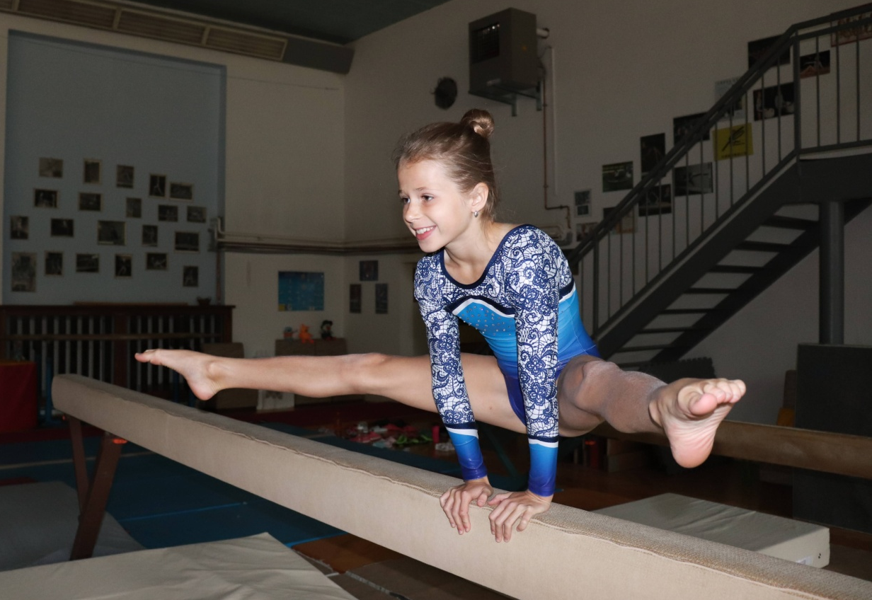

Všeobecná ustanovení
Místo: Tělocvična ZŠ K. H. Máchy v Doksech
Datum: 7. května 2023
Přihlášky: Do 28. dubna 2023 na e-mail: linda.kavalirova@seznam.cz
Uvést: Jméno, příjmení, ročník narození, kategorii, jméno trenéra a rozhodčí
Hudby: Zaslat na e-mail: misa.jaksova@gmail.com ve formátu mp3 označené: Příjmení, jméno, oddíl, kategorie
Startovné: 300 Kč za závodnici
Rozhodčí: Každý oddíl zajistí na 1–5 závodnic 1 rozhodčí, jinak za každou závodnici navíc startovné + 100 Kč. Oddíly, které nepřivezou rozhodčí nebudou připuštěny do závodu.
Úhrada: Náklady všech závodníků i činovníků závodu hradí vysílající oddíl
Podmínka účasti: Včas zaslaná přihláška a zaplacené startovné
Za zdravotní stav závodnic ručí vysílající oddíl

Technická ustanovení
Závodí se v gymnastickém dvojboji a čtyřboji dle platných pravidel, závodního programu a tohoto rozpisu.
Kategorie
A: 2018
Hodnota PP = 0,5 b.
Známka D = pouze hodnota PP
Lavička: Prostná:
- 1 řada - 1 řada – projít 5 metrů
- náskok do dřepu - rovnovážný prvek
- rovnovážný prvek - gymnastický skok
- gymnastický skok - placka
- kotoul vpřed - akrobatický prvek
B: 2017
Hodnota PP = 0,5 b.
Známka D = pouze hodnota PP
Lavička: Prostná:
- minimálně 2 řady - minimálně 1 řada (8 metrů)
- arabeska - arabeska
- akrobatický prvek - akrobatický prvek
- gymnastický skok - gymnastický skok

C: 2016
Hodnota PP = 0,5 b.
Známka D = pouze hodnota PP
Kladina: Prostná:
- minimálně 1 řada - minimálně 1 řada (10 metrů)
- gymnastický skok - gymnastický skok
- kotoul vpřed - akrobatický prvek vzad
- seskok prvkem - akrobatický prvek stranou

D: 2015
Známka D = hodnota PP 0,5 b. + 5 nejobtížnějších prvků (včetně závěru)
Kladina: Prostná:
- gymnastický skok - pirueta 360°
- akrobatický prvek vpřed - pasáž gymnastických skoků
- jiný akrobatický prvek - vazba 2 různých akrobatických prvků
- pirueta 180° jednonož - akrobatický prvek s letovou fází

E: 2014
Známka D = hodnota PP 0,5 b. + 8 nejobtížnějších prvků (včetně závěru)
Kladina: Prostná:
- gymnastický skok - pirueta 360°
- akrobatický prvek - pasáž gymnastických skoků
- jiný akrobatický prvek - akrobatická řada
- pirueta 180° jednonož - akrobatický prvek s letovou fází

- Prostná - Platí požadavek 2 různých akrobatických řad pro uznání závěru sestavy.
Akrobatická řada bez salta - přímé spojení min. 2 různých prvků, z nichž min. jeden musí obsahovat projití stojem na rukou, salto odrazem snožmo je považováno za akrobatickou řadu.
V různých řadách bez salta se nesmí prvky opakovat.

F: 2015–2016 Čtyřboj dle ZP VS1 A
G: 2014 Čtyřboj dle VS3 C
H: 2012-2013 Čtyřboj dle ZP VS4 B
I: 2011 Čtyřboj dle ZP VS4 B
J: 2009–2010 Čtyřboj dle ZP VS5 B
K: 2013 Čtyřboj dle ZP VS3 C
L: 2011–2012 Čtyřboj dle ZP VS4 C
M: 2009-2010 Čtyřboj dle ZP VS5 C

Výška kladiny pro kategorie C, D, E a F je 100 cm, pro všechny ostatní kategorie 125 cm.
U kategorií A, B, C, D nebudou uplatňovány neutrální srážky za počet prvků.

U kategorií dvojboje : - nebudou uplatňovány specifické srážky a mohou být použity prvky
z doplňkové tabulky
-na kladině budou uznány jako akrobatické prvky i akrobatické prvky s výdrží

Pro všechny kategorie s přeskokem jsou povoleny 2 skoky.

Závěrečná ustanovení
Časový program: 8:00–9:00 prezentace
8:00–9:15 rozcvičení
9:15 porada trenérů a rozhodčích
9:30 nástup a zahájení závodu

Podrobnější časový harmonogram bude oddílům včas zaslán.

